Лабораторная работа №6

Математическое моделирование

Юхнин Илья Андреевич

Содержание

# Цель работы

Рассмотреть простейшую модель эпидемии. Построить модель и визуализировать график изменения числа особей.

# Задание

Вариант 47

На одном острове вспыхнула эпидемия. Известно, что из всех проживающих на острове $(N=7 451)$ в момент начала эпидемии $(t=0)$ число заболевших людей (являющихся распространителями инфекции) $I(0)=51$, А число здоровых людей с иммунитетом к болезни $R(0)=7$. Таким образом, число людей восприимчивых к болезни, но пока здоровых, в начальный момент времени $S(0)=N-I(0)- R(0)$.

Постройте графики изменения числа особей в каждой из трех групп. Рассмотрите, как будет протекать эпидемия в случае:

1. если $I(0) \leq I^*$.
2. если $I(0)>I^*$.

# Теоретическое введение

Предположим, что некая популяция, состоящая из N особей, (считаем, что популяция изолирована) подразделяется на три группы.

* S(t) — восприимчивые к болезни, но пока здоровые особи
* I(t) — это число инфицированных особей, которые также при этом являются распространителями инфекции
* R(t) — это здоровые особи с иммунитетом к болезни.

До того, как число заболевших не превышает критического значения I считаем, что все больные изолированы и не заражают здоровых. Когда I(t)>I*, тогда инфицирование способны заражать восприимчивых к болезни особей.

Таким образом, скорость изменения числа S(t) меняется по следующему закону:

$$\frac{∂S}{∂t}=\left\{\begin{matrix}−αS,если I\left(t\right)>I^{*} \\ 0,если I\left(t\right)≤I^{*}\end{matrix}\right.$$

Поскольку каждая восприимчивая к болезни особь, которая, в конце концов, заболевает, сама становится инфекционной, то скорость изменения числа инфекционных особей представляет разность за единицу времени между заразившимися и теми, кто уже болеет и лечится, т.е.:

$$\frac{∂I}{∂t}=\left\{\begin{matrix}αS−βI,если I\left(t\right)>I^{*} \\ −βI,если I\left(t\right)≤I^{*}\end{matrix}\right.$$

А скорость изменения выздоравливающих особей (при этом приобретающие иммунитет к болезни)

$$\frac{∂R}{∂t}=βI$$

Постоянные пропорциональности:

$$α$$

* — коэффициент заболеваемости
$$β$$

* — коэффициент выздоровления

Для того, чтобы решения соответствующих уравнений определялось однозначно, необходимо задать начальные условия. Считаем, что на начало эпидемии в момент времени t = 0 нет особей с иммунитетом к болезни R(0)=0, а число инфицированных и восприимчивых к болезни особей I(0) и S(0) соответственно. Для анализа картины протекания эпидемии необходимо рассмотреть два случая: I(0) > I* и I(0) <= I*

# Выполнение лабораторной работы

Код программы:

model lab06
  
constant Real a = 0.01; //коэф заболеваемости
  
constant Real b = 0.02; //коэф выздоровления
  
constant Real N = 7451; //общее число популяции
  
  
  
Real R; // здоровые, с иммунитетом
  
Real I; // заболевшие
  
Real S; // здоровые, в зоне риска
  
  
initial equation
  
R = 7;
  
I = 51; //кол-во заболевших в t = 0
  
S = N-I-R;
  
  
equation
  
//Случай 1: I>I*
  
  
der(S) = - a * S;
  
der(I) = a * S-b * I;
  
der(R) = b * I;
  
  
  
//Случай 2: I<=I*
  
  
/*
  
der(S) = 0;
  
der(I) = -b * I;
  
der(R) = b * I;
  
*/
  
  
end lab06;

*Случай 1: I > I* (рис.01)*

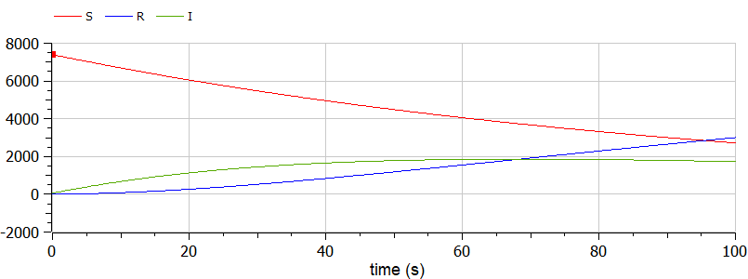

*Случай 2: I <= I* (рис.02)*

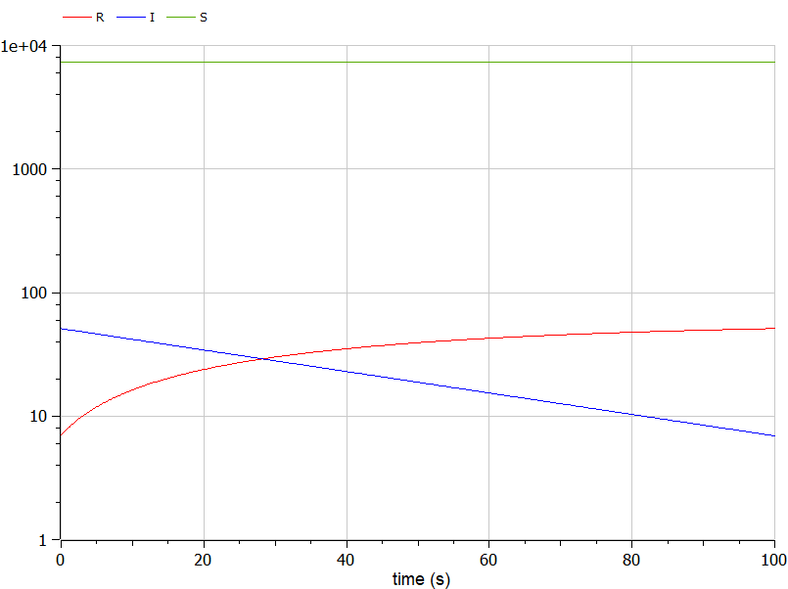

# Выводы

Благодаря данной лабораторной работе познакомился с простейшей моделью эпидемии

# Список литературы

Кулябов Д.С "Лабораторная работа №6": <https://esystem.rudn.ru/pluginfile.php/1343817/mod_resource/content/2/>Лабораторная%20работа%20№%205.pdf